Муниципальное бюджетное дошкольное образовательное учреждение
детский сад компенсирующего вида № 486

Методическая разработка

«Мама, папа, я - музыкальная семья!».
Сценарий семейного досуга для детей 5-6 лет и родителей.
(образовательная область «Музыка»)



Музыкальный руководитель:
Исламиева Жанна Алхазовна

Екатеринбург, 2024
Цель:
- Развитие семейного творчества и сотрудничества детского сада и семьи, воспитание у детей чувства любви и уважения к родителям, гордости за свою семью, сплочение детского коллектива.
Задачи:
- Формировать первичные ценностные представления о семье, сплотить детей и родителей;
- гармонизировать детско-родительские отношения с помощью проведения совместных мероприятий. Установление партнерских отношений с семьями воспитанников;
- развивать коммуникативные качества ребенка - свободное общение со взрослыми и детьми;
- создание благоприятной атмосферы доброжелательности и взаимопонимания.
Предварительная работа:
- Беседы о семье, разучивание стихов;
- слушание и разучивание песни о семье, разучивание танца;
- рассматривание семейных альбомов;
- изготовление подарков для родителей «Солнышко»;
- обсуждение с каждой семьей творческого домашнего задания «Презентация семьи».
Материал и оформление: подарки для родителей «Солнышко», воздушные шары, рисованные мордашки девочек и мальчиков для центральной стены, семейная фотовыставка «Моя семья».
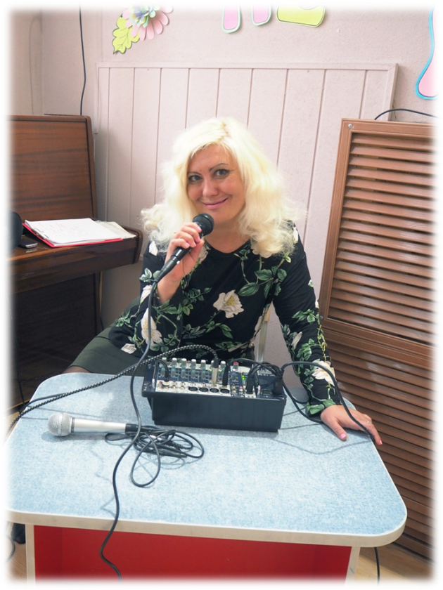
Содержание и методика проведения.
(дети под музыку проходят в музыкальный зал).
Ведущий:
Добрый день, дорогие гости. Мы рады видеть вас на празднике «Семейный калейдоскоп». Давайте поприветствуем друг друга.

Приветствие:
Крепко за руки возьмемся
И друг другу улыбнемся.
Солнце поднимается,
Сердце согревается,
Просыпается земля
(выполнение упражнения вместе с родителями).
Ведущий:
Семья — это близкие и родные люди, те, кого мы любим, о ком заботимся, с кого берем пример, кому желаем добра и счастья. Семья это самое ценное в жизни каждого из нас.
И сегодня на нашем празднике присутствуют семейные команды, которые будут соревноваться за звание самой успешной семьи в какой-либо номинации. Мы будем очень рады, если эта встреча поможет всем еще больше сблизиться и доставит вам радость общения.
Мы начинаем!
Дети читают стихи о семье.
- Что может быть семьи дороже?
Что может быть семьи дороже? Теплом встречает отчий дом,
Здесь ждут тебя всегда с любовью,
И провожают в путь с добром.
Отец и мать, и дети дружно
Сидят за праздничным столом,
И вместе им совсем не скучно,
А интересно впятером.
- Малыш для старших как любимец,
Родители — во всем мудрей,
Любимый папа — друг, кормилец,
А мама ближе всех, родней.
- Любите! И цените счастье!
Оно рождается в семье,
Что может быть ее дороже
На этой сказочной земле.

Ведущий:
Время начинать нашу конкурсную программу. На нашем празднике присутствует семья (представление семейных команд).
Первый конкурс нашей программы называется «Семейный портрет». Каждая команда расскажет нам о своей семье, своих семейных увлечениях, традициях.

КОНКУРС «СЕМЕЙНЫЙ ПОРТРЕТ»
(Выступление команд, представление).

Ведущий:
О семье слаженно много пословиц и поговорок.
Давайте вспомним их.
Вам надо поправить то, что неверно:
Не родись красивой, а родись богатой (счастливой),
Милые бранятся только по пятницам (тешатся),
У семи нянек дитя без уха (глаза).
А теперь продолжите пословицу:
В гостях хорошо… (а дома лучше).
Вся семья вместе… (так и душа на месте),
Для внука дедушка — ум… (а бабушка — душа),
Не нужен клад… (когда в семье лад),
Отец рыбак… (и дети в воду смотрят).
Ведущий:
Вот и спеть пришла пора.
Про семью, про мир, друзей, запевайте веселей!

ПЕСНЯ-ПЕРЕДЕЛКА НА МОТИВ «ГДЕ-ТО НА БЕЛОМ СВЕТЕ»
1. Где-то на белом свете наша семья живет,
Горя и бед не знает, дружною слывет.
Вместе читаем книги, вместе в кино идем,
В праздник поем и пляшем, в будни дела найдем!
Припев: Ла – ла – ла... Дружная у нас семья!
2. Мама белье стирает, сын подметает пол,
Папа обед готовит, слушая футбол.
Спорится вмиг работа, каждый к труду привык.
И отдыхать умеем, любим мы все пикник!!
Припев: Ла – ла - ла... Дружная у нас семья!

Ведущий:
Предлагаю отдохнуть и поиграть. У каждого из нас, есть свой дом, где нас любят и ждут. И мы сейчас вместе с вами построим наш дом мечты!
ЭСТАФЕТА «НАРИСУЙ ДОМ МЕЧТЫ!»
Ведущий:
Мы продолжаем наш праздник конкурсом «Веселые нотки». Как поется в одной старой песне: «Нам песня строить и жить помогает». И действительно это так, ведь без песен не обходится ни один праздник, с песней мы отправляемся в поход, песня поднимает настроение. А вы любите петь?
КОНКУРС «ВЕСЕЛЫЕ НОТКИ».
На экране вы видите табло, в котором скрыты зашифрованные песни.
Вы выбираете одну из ячеек. Если вы отгадываете песню, то получите 3 балла, а если сможете спеть 1 куплет из этой песни, то ваша команда заработает еще 1 балл. (Команды выбирают номер ячейки на экране).
1. Эта песня о том, как вели себя домашние птицы, живущие у немолодой женщины (Жили у бабуси).
2. Эта песня о трагической судьбе мирного насекомого (В траве сидел кузнечик).
3. Эта песня о том, как хорошо в дождь играть на гармошке на глазах у изумленной публики, отмечая очередную годовщину своего рождения (Пусть бегут неуклюже).
4. Эта песня о веселом мальчике, который хитростью увильнул от работы в поле по сбору урожая картофеля (Антошка)
5. Эта песня об одном географическом объекте, расположенном в тропиках, на котором жители веселятся и питаются экзотическими фруктами (Чунга-Чанга).
6. Эта песня о том, что идти в поход лучше всего в обществе хороших друзей, а петь песни в большом хоре (Вместе весело шагать).
7. Эта песня о веселом выражении лица, которое вызывает хорошее настроение у друзей и способствует возникновению природного явления в виде разноцветных полос (Улыбка).
8. Эта песня о том, что один мальчик любил рисовать. Он нарисовал солнышко и написал о своем самом заветном желании (Солнечный круг).
9. Эта песня о том, что одно очень медлительное животное любит нежиться на солнце и петь (Я на солнышке лежу).
Ведущий:
А сейчас я предлагаю вам поиграть. Если вы со мной согласны, то отвечайте — это я, это я, это вся моя семья!
-Кто с улыбкой дружно в ряд весело шагает в детский сад?
-Кто расправил грудь и плечи рад сегодня нашей встречи?
-Для кого одно мученье прочитать стихотворение?
-Кто не любит приключений, сказок и стихотворений?
-Кто со мною так считает, семья в счастье украшает, а в несчастье утешает.

Ведущий:
Хорошо когда вся семья в сборе, все дома, вот она идеальная семья, а как вы думаете, какая она идеальная семья?

ИГРА «КАКАЯ ОНА – ИДЕАЛЬНАЯ СЕМЬЯ?»
(Ответы взрослых, одним словом).
Ведущий:
Семья это самое дорогое, что есть у каждого человека. Где бы мы с вами ни были, что бы с нами ни случилось, в радости и печали, мы всегда должны помнить о самых близких и дорогих людях. Семья нужна человеку, чтобы его любили, понимали, одобряли. Без семьи человеку очень и очень трудно.
Ведущий:
Вот и спеть пришла пора.
Про семью, про мир, друзей, запевайте веселей.

ОБЩАЯ ПЕСНЯ «МЫ ЖЕЛАЕМ СЧАСТЬЯ!»

В ИСПОЛНЕНИЯХ ВСЕХ УЧАСТНИКОВ.

Ведущий:
Спасибо вам огромное за участие! Пусть дети радуют вас как можно больше, а в семьях ваших царит мир и благодать. Берегите свою семью! И пусть в ваших семьях всегда царят любовь и взаимопонимание!
На память о нашем празднике давайте сделаем общую семейную фотографию.

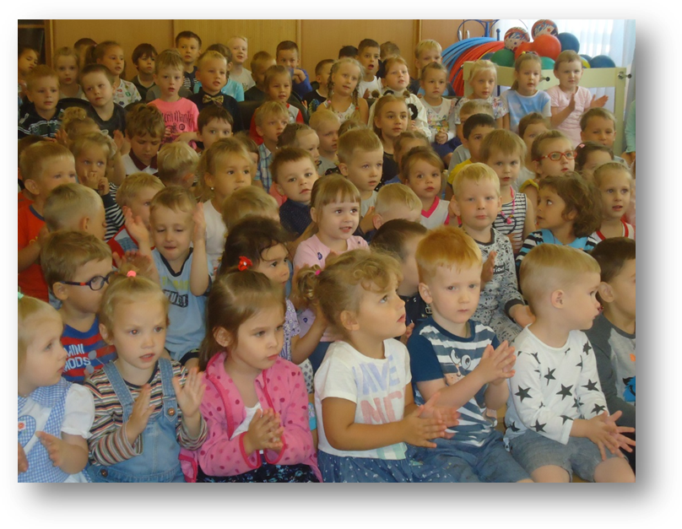
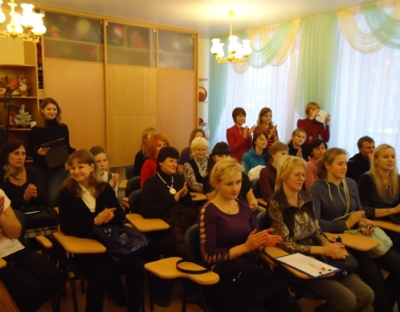

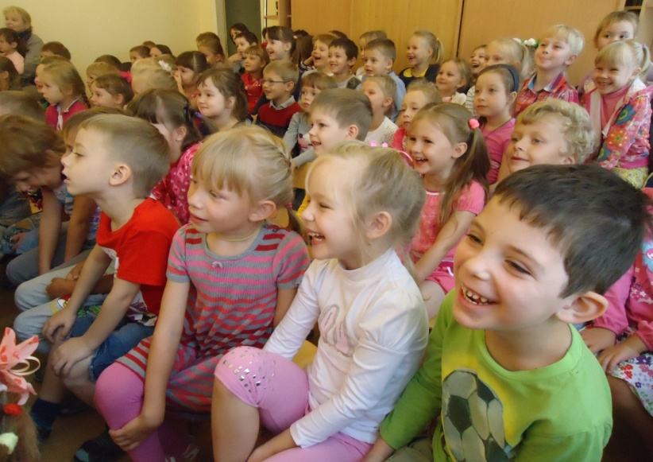

Библиографический список.
- Михайлова М.А. Воронина Н.В. «Танцы, игры, упражнения для красивого движения», Ярославль, Академия Холдинг, 2000г.
- Морева Н.А. «Музыкальные занятия в дошкольном учреждении М., «Просвещение» 2004 г.
- «Музыкальная палитра» - учебно-методический и музыкально-литературный журнал для музыкальных руководителей ДОУ. – СПб.: ООО «Редакция журнала «Музыкальная палитра» -2001. - №3.
- Новиковская О.А. «Логоритмика», С.-П. «Корона принт» 2005г.
- Новикова Г.П. Музыкальное воспитание дошкольников, М. «Аркти», 2000г.
- Струве Г. «Ступеньки музыкальной грамотности» С.-П., 1997 г.

